ANZONICO

3-Zimmer-Rustico zum Ausbauen

mit Zufahrt mit Wiese, Wald und tollem Ausblick

…………………………..………………………………………..…………………….…………………………………….

rustico di 3 loc. da riattare, prato e bosco

accesso, molto soleggiata, tranquilla e bella vista

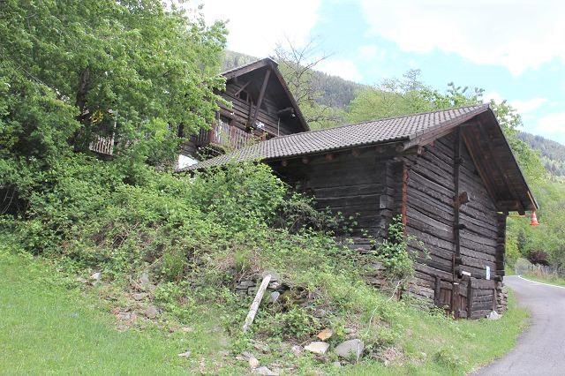

4180/3268

Fr. 95‘000.--

Standort | Umgebung

Eckdaten | Ausstattung

Wohnfläche: ca. 80 m2
Grundstückfläche: ca. 1457 m2
Etagen: 2
Zustand: zu renovieren
Zweitwohnsitz: möglich
Keller: 2
Parkplätze: 1-2 Aussenparkkplätze

6748 Anzonico, via delle vigne

Region: Leventina
Lage: ruhige und sonnige Aussichtslage
Aussicht: herrliche Bergsicht
Schulen: in Faido
Einkauf: 1000m
öffentlicher Verkehr: 1000m
Distanz nächste Stadt: 39km
Distanz Autobahn: 9km

Beschreibung

Dieses Rustico zum Ausbauen liegt ca. 1km unterhalb vom Dorf Anzonico in der Leventina.
Das zweigeschossige Gebäude muss vollständig ausgebaut werden. Das Dach und die Grundmauern befinden sich in einem guten Zustand. Ein Wasseranschluss und die Kanalisation ist vorhanden. Das Rustico verfügt über zwei Eingänge.

Unterhalb des Gebäudes befindet sich eine Wiesen- und Waldparzelle. Ein schöner Ausblick erstreckt sich ins Tal und auf die umliegenden Berghänge.

In dieser schönen Gegend unweit des Gotthardtunnels findet man Ruhe und Erholung vom Alltagsstress inmitten einer intakten Natur. Auf der Strada Alta gibt es viele Wandermöglichkeiten und Bergtouren. Im Winter kann man in den nahen Skigebieten von Airolo und Carì Ski.

Die Liegenschaft ist mit dem Auto gut erreichbar. Es können Aussenparkplätze erstellt werden. Die Fahrt zur Autobahn A2 in Faido dauert zehn Minuten. In Anzonico können kleinere Einkäufe getätigt werden. Hier befindet sich auch die Postautohaltestelle. Die Städte Lugano und Locarno mit ihren Seen sind in 40 Minuten erreichbar.

Highlights

- Zufahrt
- Sitzplatz und Umschwung mit Gerätehaus
- herrlicher Bergblick
- absolut ruhige und sonnige Lage in der Natur

Dati salienti | Attrezzature

Superficie abitabile: ca. 80 m2
Superficie del terreno: ca. 1457 m2
Pavimenti: 2
Condizione: da ristrutturare
seconda casa: possibile
Cantina: 2
Posti auto: 1-2 posti auto all'aperto

Posizione | Dintorni

6748 Anzonico, Via delle Vigne
Regione: Leventina
Posizione: posizione tranquilla e soleggiata
Vista: magnifica vista sulle montagne
Scuole: a Faido
Acquisto: 1000m
trasporto pubblico: 1000m
Distanza città successiva: 39km
Distanza autostrada: 9km

Descrizione dell’immobile

Questo rustico per lo sviluppo si trova a circa 1 km sotto il villaggio di Anzonico in Leventina.
L'edificio a due piani deve essere completamente sviluppato. Il tetto e le pareti di fondazione sono in buone condizioni. Sono disponibili un allacciamento idrico e la rete fognaria. Il rustico ha due ingressi.

Sotto l'edificio c'è un prato e un appezzamento di bosco. Una bella vista si estende sulla valle e sui pendii delle montagne circostanti.

In questa bellissima zona, non lontano dal tunnel del Gottardo, troverete pace e relax dallo stress quotidiano in mezzo alla natura incontaminata. Sulla Strada Alta ci sono molte possibilità di escursioni e tour in montagna. In inverno si può sciare nelle vicine aree sciistiche di Airolo e Carì.

La struttura è facilmente raggiungibile in auto. Sono disponibili posti auto esterni. Il tragitto verso l'autostrada A2 a Faido dura dieci minuti. Acquisti più piccoli possono essere effettuati ad Anzonico. Qui si trova anche la fermata dell'autopostale. Le città Lugano e Locarno con i laghi sono a 40 minuti.

momenti salienti

Accesso
Sedile e capannone con capannone
magnifica vista sulle montagne
posizione assolutamente tranquilla e soleggiata nella natura

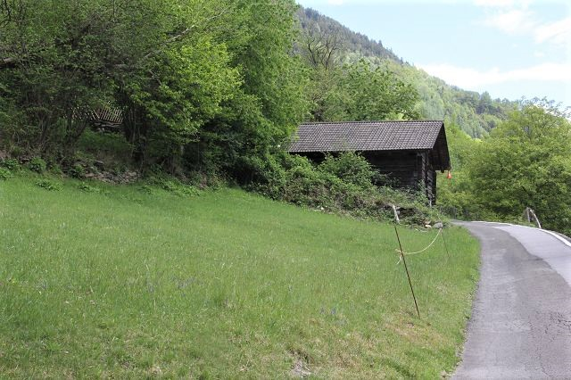
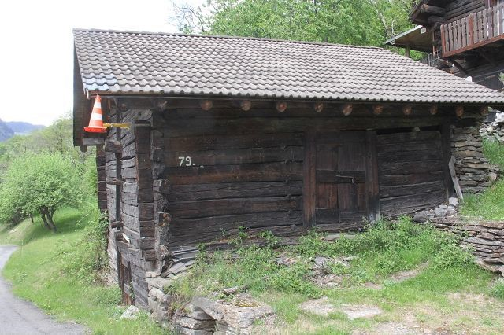

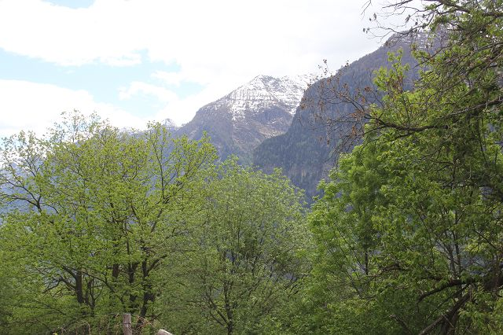
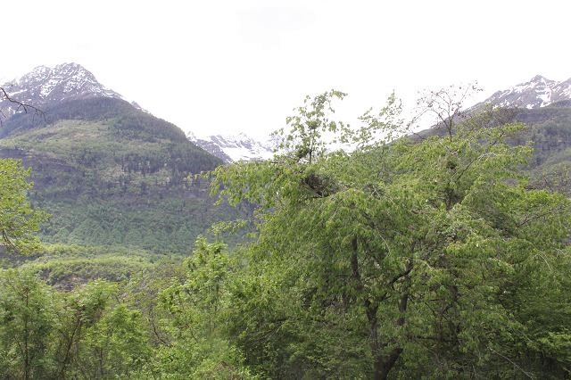

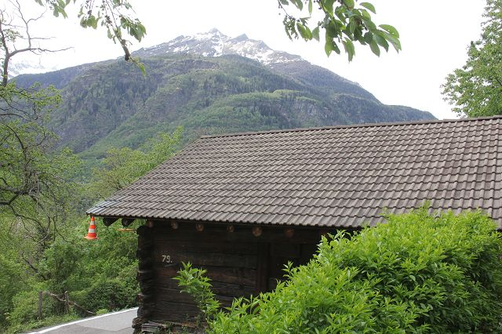

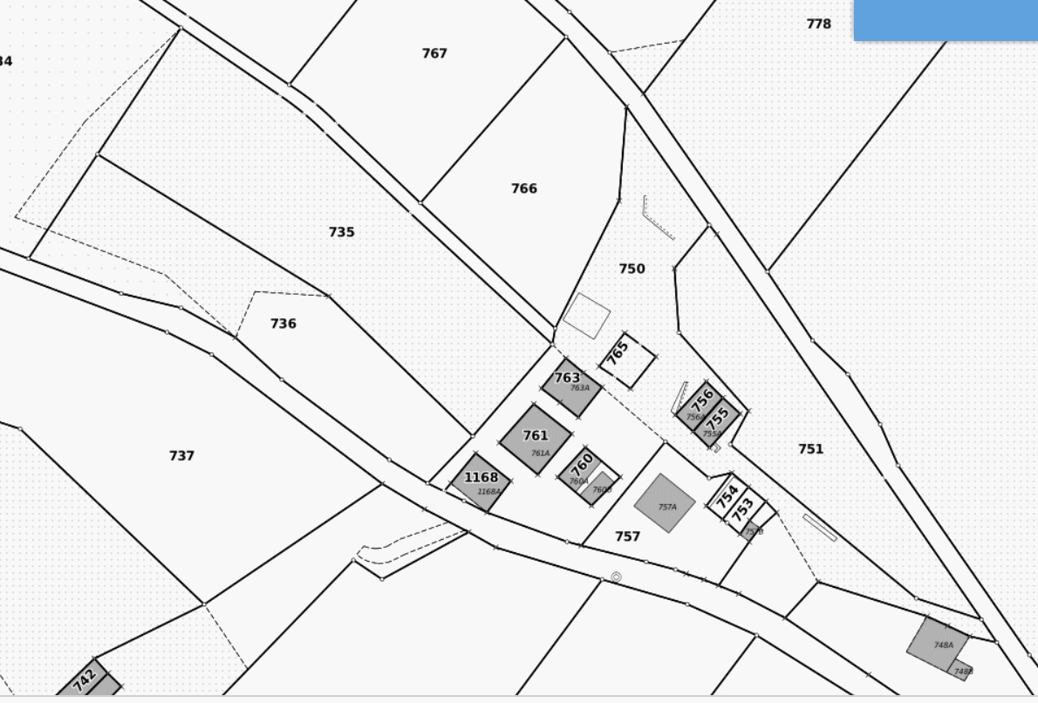

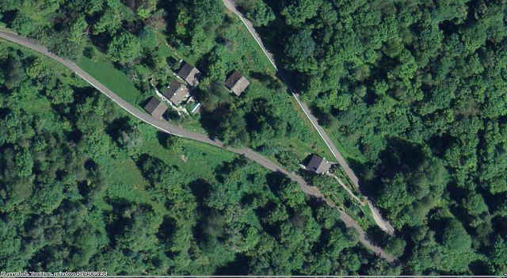

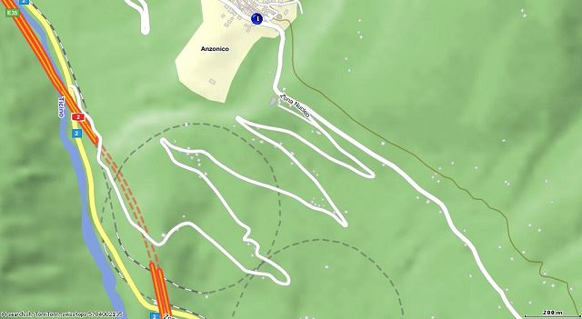

TICINO | Ascona

TICINO | Anzonico

